PORTARIA COREN/SC Nº 056/2018 DE 21 DE MARÇO DE 2018.

“Designar profissionais para compor Comissão de Ética de Enfermagem (CEEn)”

A Presidente do Conselho Regional de Enfermagem de Santa Catarina, juntamente com a Secretária da Autarquia, no uso de suas atribuições legais e regimentais e;

Art. 1º - Designar os profissionais abaixo para compor a Comissão de Ética da Associação Hospitalar São José de Jaraguá do Sul/SC, para desenvolverem as suas atividades no período de 06 de abril de 2018 a 05 de abril de 2021.

Art. 2º - A Comissão será composta nos moldes a seguir:
Membros Efetivos

Nome | Nº Coren/SC
Enf. Leticia Vogel | 400.568 - ENF
Enf. Leidi Fabiane Grundmann de Faria | 144.957 - ENF
Téc. Rodrigo Wroblewski | 1248.112 - TE

Membros Suplentes

Nome | Nº Coren/SC
Enf. Cesar Roberto Guerra | 94.551 - ENF
Enf. Ana Rita Texeira La Rocca | 125.022 - ENF
Téc. Maicon Luis Correa | 904.512 - TE

Art. 3º - A presente Portaria entra em vigor na data de sua assinatura.

Florianópolis, 21 de março de 2018.

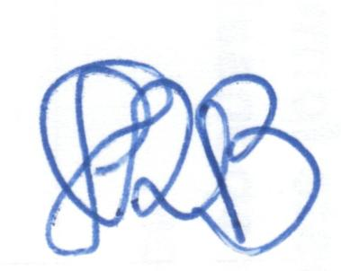
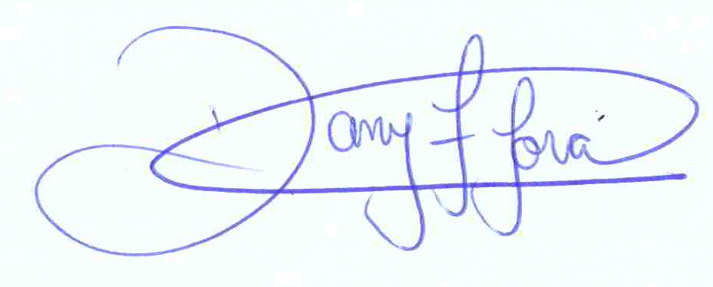
Enf. MSc. Helga Regina Bresciani Enf. MSc. Daniella Farinela Jora
Coren/SC 29.525 Coren/SC 118.510
Presidente Secretária

